东营市第一中学高二信息技术必修Word教程

- 启动程序
  - 双击桌面上Word图标；
  - 左键单击“「开始」菜单”，展开“所有程序(P)菜单”后，移动到“MicrosoftOffice子菜单”，点击展开该子菜单后，找到Word2003点击。
- 窗口组成
  - 标题栏
  - 菜单栏
  - 常用工具栏
  - 文档窗口
  - 状态栏
- 新建和保存文档
  - 启动word程序，它就会为您自动创建一个空白文档，但这并不意味着，要创建一个新文档，就要启动一次程序，word为您提供了多种创建新文档的方法。
    - 文件——新建——空白文档（窗口右侧）
  - 保存文档
    - 文件——保存——选择保存位置——保存类型，或者Ctrl+S
  - 另存文档
    - 文件——另存为——选择保存位置——保存类型
- 打开文档和编辑文档
  - 文件——打开——选择所要打开的文件位置及其文件；
  - 输入文字；
- 光标的位置处就是输入文字的位置；
- 输入法的选择；常用的输入法：微软拼音输入法、搜狗拼音输入法、智能Abc输入法、五笔输入法等；
  - 选中文档：
①：用鼠标选取
在要选定文字的开始位置，按住鼠标左键移动到在要选定文字的结束位置松开；或者按 住Shift键，在要选定文字的结束位置单击，就选中了这些文字。这个方法对连续的字、句、行、段的选取都适用。
②：行的选取
把鼠标移动到行的左边，鼠标就变成了一个斜向右上方的箭头，单击，就可以选中这一行了。或者把光标定位在要选定文字的开始位置，按住Shift键按End键（或Home键），可以选中光标所在位置到行尾（首）的文字。
在文档中按下左键上下进行拖动可以选定多行文字；配合Shift键，在开始行的左边单击选中该行，按住Shift键，在结束行的左边单击，同样可以选中多行。
③：句的选取
按住Ctrl键，单击文档中的一个地方，鼠标单击处的整个句子就被选取。
选中多句：按住Ctrl键，在第一个要选中句子的任意位置按下左键，松开Ctrl键，拖动鼠标到最后一个句子的任意位置松开左键，就可以选中多句。配合Shift键的用法就是按住Ctrl键，在第一个要选中句子的任意位置单击，松开Ctrl键，按下Shift键，单击最后一个句子的任意位置。
④：段的选取
在第一段中的任意位置三击鼠标左键，选定整个一段。
选中多段：在左边的选定区双击选中第一个段落，然后按住Shift键，在最后一个段落中任意位置单击，一样可以选中多个段落。
⑤：矩形选取
按住Alt键，在要选取的开始位置按下左键，拖动鼠标可以拉出一个矩形的选择区域。配合Shift键：先把光标定位在要选定区域的开始位置，同时按住Shift键和Alt键，鼠标单击要选定区域的结束位置，同样可以选择一个矩形区域(如图)。
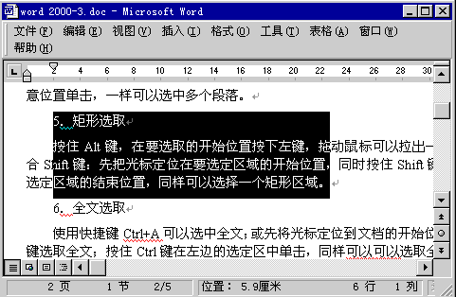

⑥：全文选取
使用快捷键Ctrl+A可以选中全文；或先将光标定位到文档的开始位置，再按Shift+Ctrl+End键选取全文；按住Ctrl键在左边的选定区中单击，同样可以可以选取全文。
选取文字的目的是为了对它进行复制、删除、拖动、加格式等操作。
  - 编辑文字
选择需要改变字符格式的文字范围，如果不选择文字范围，那么所设定的字符格式就只对插入点后所键入的文字生效。
选择“格式”菜单中的“字体”命令，打开“字体”对话框。单击“字体”选项卡。如图所示。
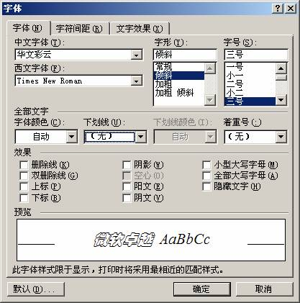
单击“中文字体”或“西文字体”下拉箭头，可以看到在列表框中提供了许多种不同的中、西文字体，你只要从中选择所需的字体即可。字体列表框中字体数量的多少取决于你的电脑中安装的字体数量。
在Word中提供了“常规”、“倾斜”、“加粗”、“加粗倾斜”四种字形供用户选择，需要改变字形时，只要在“字形”框中单击所需要字形即可。
Word中有两种不同的字号表示方式，一种是中文表示，如“一号”、“五号”等，它的衡量单位为“号”，中文字号越小文字越大，如“三号”字比“五号”字大；另一种是用数字表示，如“10”、“18”、“48”、“72”等，用数字表示的字号衡量单位为“磅”，它正好与中文字号相反，数字越大则文字也越大。“号”与“磅”之间存在对应关系，如“初号”对应“36”磅、“三号”对应“16”磅、“五号”对应“10.5”磅等。Word中用数字表示的字号要多于用中文表示的字号。当你选择字号时，你可以选择这两种字号表示方式中的任何一种，但如果你要使用大于“初号”的大字号时，则只能使用数字(磅)方式进行设置了。设置后的效果可以在“字体”对话框下方的“预览”窗口中即时看到。最后按“确定”按钮完成设置。除了通过“字体”对话框可以对字符的字体、字形和字号进行设置外，还可以通过“格式”工具栏上“字体”、“字号”列表框及相应快捷按钮来对字体、字号及部分字形进行快速设置。
  - 段落设置
（1）段落间距
把光标定位在要设置的段落中，打开“格式”菜单，选择“段落”命令，打开“段落”对话框，在“间距”选择区中，单击“段后”设置框中向上的箭头，把间距设置为“6磅”，单击“确定”按钮，这样这个段落和后面的段落之间的距离就拉开了，这里的段和段之间并不是用回车来分开的。
（2）对齐方式
在Word里我们通常用的段落的对齐方式有四种，分别是两端对齐、居中、右对齐和分散对齐。这表示光标所在段落的对齐方式是两端对齐；我们单击这个“居中”按钮，这是居中的效果；单击“右对齐”按钮，这是右对齐的效果，再单击这个“分散对齐”按钮，文字就这样来排列了。
Word的左对齐，因为用得比较少，所以在Word里没有把左对齐按钮放到工具栏上来。日常使用中通常都是用两端对齐来代替左对齐。实际上，左对齐的段落里最右边是不整齐的，会有一些不规则的空，而两端对齐的段落则没有这个问题。
（3）段落行距
行距就是行和行之间的距离，选中全文，打开“格式”菜单，单击“段落”命令，单击对话框中“行距”下拉列表框中的下拉箭头，选择“1.5倍行距”，单击“确定”按钮，就可以改变整个文档的全部行距了。
（4）段落的缩进
段落的缩进有首行缩进、左缩进、右缩进和悬挂缩进四种形式，标尺上有这几种缩进所对应的标记。这几个标记分别代表了段落不同部分的位置：首行缩进就是一段文字的第一行的开始位置空两格，首行缩进标记控制的是段落的第一行开始的位置；标尺中左缩进和悬挂缩进两个标记是不能分开的，但是拖动不同的标记会有不同的效果；拖动左缩进标记，可以看到首行缩进标记也在跟着移动，也就是说悬挂缩进标记只影响段落中除第一行以外的其它行左边的开始位置，而左缩进标记则是影响到整个段落的。如果要把整个段的左边往右挪的话，直接拖这个左缩进标记就行了，而且这样可以保持段落的首行缩进或悬挂缩进的量不变。右缩进标记表示的是段落右边的位置，拖动这个标记，段落右边的位置发生了变化。 需要比较精确定位的地方可以按住Alt键后再拖动标记，这样就可以平滑地拖动了。
（5）使用对话框
段落格式也可以通过对话框来设置：打开“格式”菜单，单击“段落”命令，打开“段落”对话框，在“缩进”一栏中单击“特殊格式”下拉列表框，从列表中选择“首行缩进”，在后面的输入框中输入缩进的数值，设置好左右缩进的距离，（可以设置负值）单击“确定”按钮，段落的格式就设置好了(如图)。
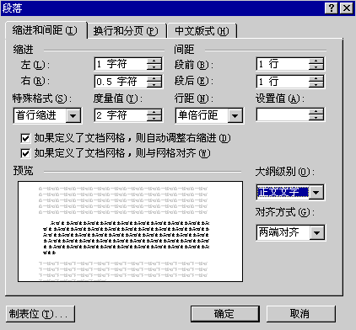
五、插入图片及其设置

（1）插入普通图像
如果我们希望能够在页面中插入一个图片，首先就需要将光标置于要插入图片的位置，然后选择"插入"菜单中的"图片"选项，并执行该选项下面的"来自文件"命令，或者直接用鼠标单击工具条上的"插入文件中的图片"按钮，系统弹出图片选择对话框，在目录栏中选择图象存放的位置，在文件类型栏中选择要插入图象的格式，在文件名栏中选择所要插入的具体文件名，或者直接在文件名栏输入待插入图象的完整路径和文件名即可，最后用鼠标单击"插入"按钮，如图1所示，系统就会在光标处插入一个图像，并将插入的图像显示在图像框内。
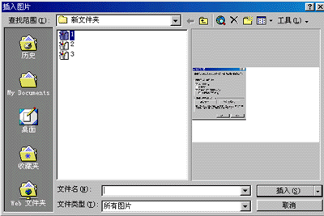
（2）插入艺术字图象
在word字处理软件中，我们可以随意插入或者设置各种型号的艺术文字图象，利用这种方法可以实现图文混排的效果。插入艺术汉字时，我们可以先把鼠标移动到需要插入艺术汉字的地方，然后从菜单栏中用鼠标依次单击"插入"/"图象"/"艺术字"命令，随后程序将打开一个标题为"艺术字库"的对话框，如图2所示：
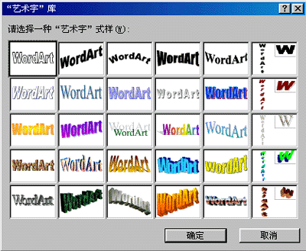
在该图库中我们可以用鼠标单击一个自己喜欢的风格的艺术字，接着程序又将打开艺术字"文字编辑框，在该对话框中，我们可以输入自己需要的汉字内容，并设置好汉字的字体、字号以及其他汉字属性，并单击确定按钮，我们就会在文字编辑区中看到自己希望的艺术汉字了，如图所示。
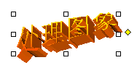
（3）编辑图像
图像插入到文件后，我们可以用word内置的图象编辑功能对图象进行编辑。在编辑状态下，用鼠标右键单击图象，在弹出的菜单中选择"编辑图象"命令，这时word会打开图象编辑工具栏，同时页面状态由"普通"模式转变为"页面"模式。在页面模式下，我们可以对图象的一般特征进行调整，也可以对其图象特征进行修改；同时我们可以使用图象编辑工具栏中的各个命令按钮（如图4所示），对图象的其他属性进行修改，例如我们可以调整图形的亮度、对比度，可以控制图象的色彩度，利用裁剪工具可以对图象及其图象的某个部位进行任意剪切，当然我们也可以通过"设置图象格式"命令来调整图象的大小、线型、颜色、版式以及WEB属性进行一些适当的设置，通过"文字绕排"命令可以对图象和文字的绕排等参数进行一些设置。
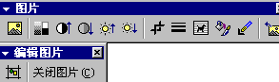
（4）调整图象大小
在word工作编辑区中，我们可以对插入的图象进行更改大小。更改时，可以先用鼠标选定需要修改的图像框，然后拖动图像框上的缩放点可以调整图象的大小，框内图像的大小随不同的比例尺寸的选择而相应改变。当然，我们也可以用命令的方式来操作，其具体操作步骤为：首先单击选中图像框，用鼠标右键弹出快捷菜单，在菜单中选择"编辑图象"命令，接着在弹出的图象编辑工具栏中选择"设置对象格式"命令，程序又会打开一个设置对话框，如图所示，然后用鼠标再单击一下该对话框中的"大小"标签，并在该标签对应的界面下输入合适的图象大小，最后单击确定"按钮即可。这里笔者要声明的是，拖动图像框角上的缩放点缩放图像时，图像只能进行等宽高缩放。
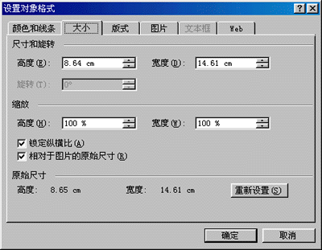
（5）改变图像的亮度和对比度
通过word，我们还可以改变图像亮度和对比度，其具体操作步骤为：首先用鼠标右键单击目标图像，在弹出的快捷菜单中选择"编辑图象"命令，然后在弹出的图象编辑工具栏中选择"增加对比度"命令来提高图象的对比度，通过"降低对比度"命令来减少图象的对比度，通过"增加亮度"按钮来增加图象的亮度等，当然我们也可以在如图5所示的设置对话框中，选择"图片"标签，并在该标签的设置界面下，输入合适的对比度和亮度参数，或者直接移动控制亮度和对比度的滑块进行调整，最后点击"确定"按钮即可。
（6）设置文字图形环绕方式
在Word2000中可以让文字环绕在图形四周，也可以让图形浮于文字上方或文字下方。从而达到很好的排版效果。文字图形环绕方式的设置方法是：
在需要设置的图形对象上双击，弹出“设置××格式”对话框。其中的“××格式”与用户所选择的图形对象的属性有关。如在图片上双击，弹出“设置图片格式”对话框，而在矩形上双击，则弹出“设置自选图形格式”对话框。虽然名称不同，但对话框的内容基本一致。从对话框中选择“版式”选项卡。如图所示。
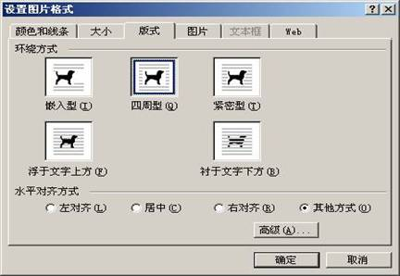
在“环绕方式”选项区选择一种环绕方式。如果选择“嵌入型”则是不环绕。在“水平对齐方式”单选框中指定图形的对齐方式。
单击“高级”按钮，Word2000将打开“高级版式”对话框，用户可以对图像位置和环绕效果作进一步设置。在“高级版式”对话框中选择“文字环绕”选项卡，选择所需的环绕方式，然后还可以在“环绕文字”选项区对环绕文字的位置及与图形的距离进行设置。

六、插入自选图形

单击“绘图”工具栏上的“矩形”按钮，将鼠标移动至文本编辑窗口，此时鼠标指针变成黑十字形状。按住鼠标左键并拖动一段距离，松开鼠标即可得到一个矩形。如果你在按住鼠标左键拖动的同时按住Shift键，则可绘制出一个正方形。
单击“绘图”工具栏上的“自选图形”按钮，会弹出“自选图形”菜单。如图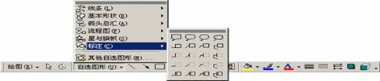在自选图形中有线条、基本形状、流程图、星与旗帜、标注等选项。选择需要插入的自选图形样式，然后在Word编辑区中相应位置绘制出相应自选图形。

七、Word中的表格
（1）插入表格
方法一：从工具栏快捷按钮插入。
单击“常用”工具栏上的“插入表格”按钮，然后拖动鼠标选定所需的表格行数和列数即可创建一个规则的表格。如下图：
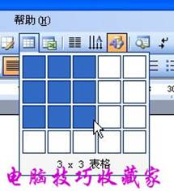
方法二：从菜单插入。
单击菜单栏“表格——插入——表格”，如下图：
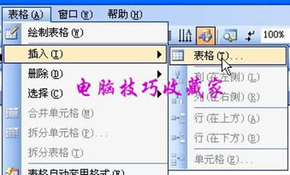
出现“插入表格”窗口，在“表格尺寸”选项区中指定表格所需要的列数和行数，可以直接输入数字，也单击旁边的箭头输入，例如5列4行。单击“确定”按钮。如下图：
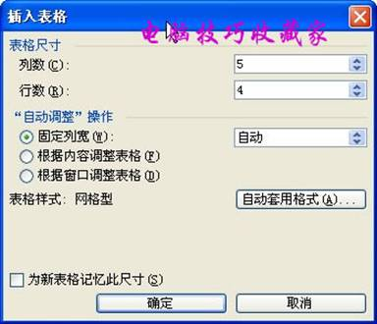
得出一个5列4行的表格，如下图：
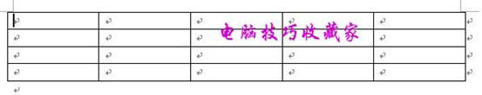
方法三：手动绘制。
采用上述方法制作的都是规则表格，即行与行、列与列之间等距。但很多时候，我们需要制作一些不规则的表格，这时可以使用绘制表格的方法来完成此项工作。
单击菜单栏“表格——绘制表格”，如下图：
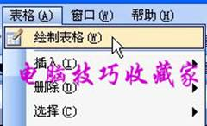
出现“表格和边框”浮动工具条，同时鼠标箭头自动变为一支笔的形状，如下图：
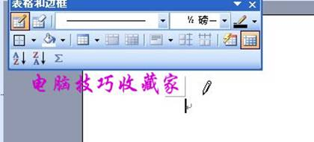
在需要插入表格的位置按下鼠标左键并向右下方拖动，在适当的位置松鼠标，即可得到一个表格框。
单击“表格和边框”工具条右上角的“绘制表格”按钮，鼠标箭头变为一支笔的形状，拖动鼠标就可以随意在画好的表格框上画表格直线了，包括横线、竖线、斜线。如下图：
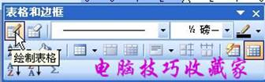
如果要清除表格中不需要的边框线时，单击“表格和边框”工具栏上的“擦除”按钮，这时鼠标指针就变成橡皮擦形状，将其移到需要擦除的边框线处，按住鼠标左键并沿边框线拖动鼠标，即可将边框线擦除。如下图：

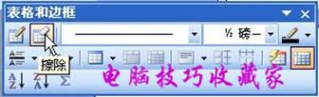
（2）调整表格的行高、列宽
1、调整行高。将鼠标指针指向需要更改其宽度的行的下边线上，直到指针变为双向箭头形状，然后向下拖动边线，直到得到所需要的宽度为止。如下图：
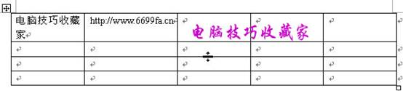
2、将鼠标指针指向需要更改其宽度的列的右边线上，直到指针变为双向箭头形状，然后向右拖动边线，直到得到所需要的宽度为止。如下图：
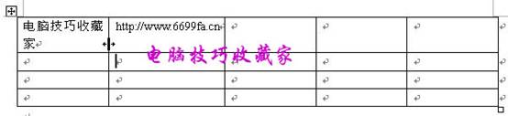
3、平均各行的高度。如果多行需要具有同样的高度，请选定这些行，然后在选择区域内单击右键，出现右键菜单，单击选择“平均分布各行”，如下图：
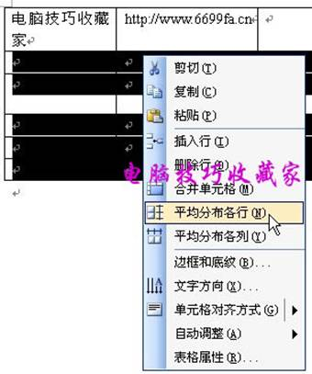
4、如果需要多列具有同样的宽度，请选定这些列，然后在选择区域内单击右键，出现右键菜单，单击选择“平均分布各列”，如下图：
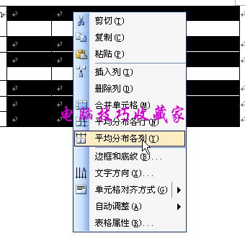
（3）设置表格的底纹
1、选择表格（行、列、单元格），单击右键，在出现的右键菜单选择“边框和底纹”，如下图：
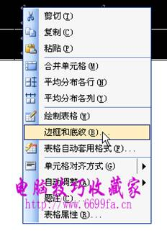
2、出现“边框和底纹”窗口，单击“底纹”选项，选择相应的填充颜色和图案样式，然后确定，如下图：
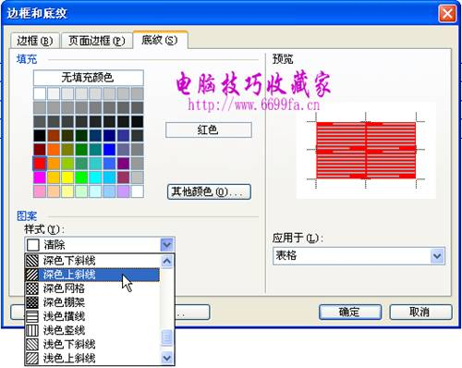
（4）对表格内容进行排序
Word表格的排序方法和excel的排序基本是一样的，技巧如下：
1、选择表格，单菜单栏的“表格——排序”，如下图：
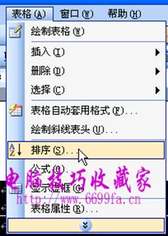
2、出现“排序”窗口，如果表格没有标题行，则默认情况下“列表”选项选择“无标题行”，“主要关键字”下是以列1、列2 等的形式出现的，如下图：
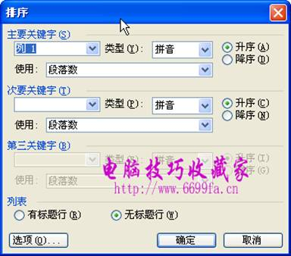
如果表格有标题行，则默认情况下“列表”选项选择“有标题行”，“主要关键字”下是以标题行的关键字出现的，如下图：
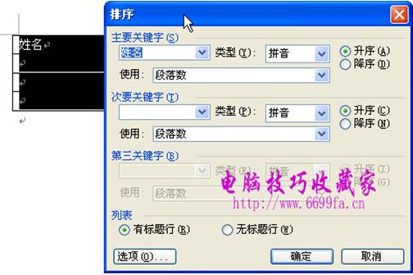
3、如果要按姓名排序，主要关键字就选择姓名，如下图：
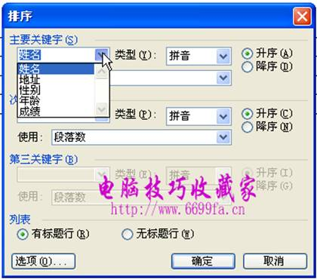
4、在“类型”选项则选择按什么方式进行排序，例如按拼音排序，也就是按拼音的声母排序，这是默认值，如下图：
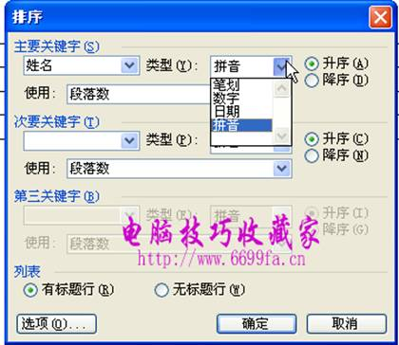
5、次要关键字则是在按主要关键字排序的基础上再排序，例如先按“姓名”对表格内容排序，然后在次要关键字里选择“地址”按“地址”进行排序；第三关键字的原理一样。选择完成后“确定”。
八、页面设置
打开“文件”菜单，单击“页面设置”命令，打开“页面设置”对话框，单击“纸型”选项卡，从“纸型”下拉列表框的列表中选择纸张的大小，在“方向”选择区中选择“纵向”；单击“页边距”选项卡，输入上下左右四个方向的页边距，单击“确定”按钮就可以了(图1)。
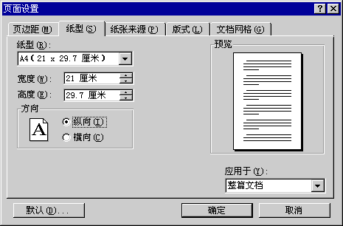
图１
双击标尺上的灰色区域，也可以打开“页面设置”对话框。 如果文稿需要装订，就要设置装订线的位置：在“页面设置”对话框中的“页边距”选项卡里选择装订线的位置，这个装订线的输入框中的数值表示的是装订线到页边的距离，而现在的页边距表示的就是装订线到正文边框的距离的了。
打开“页面设置”对话框，单击“版式”选项卡，从“垂直对齐方式”下拉列表框中选择对齐方式，单击“确定”按钮，单击“格式”工具栏上的“居中”按钮，把文档放到整个页面的中间。
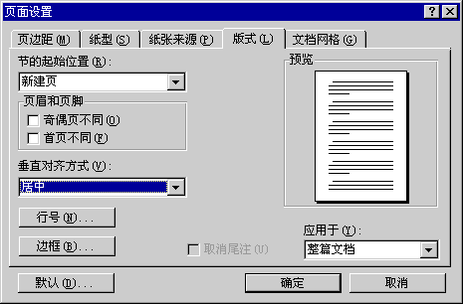
图２
Word是自动换行的，所以段落的设置不用操心，只是图形对象要使用相对对齐方式
九、打印设置
1、打印预览。
在打印之前，通过“打印预览”查看实际打印效果，如果在预览中发现文档中有需要改动的内容，可以及时进行修改或调整，这样可以避免造成打印纸张的浪费。单击工具栏上的“打印预览”按钮，进入“打印预览”方式。
在“预览”窗口中可以指定显示比例，可以采用多页显示方式来观察排版效果，此外还可以在“预览”窗口中对文档进行编辑操作。在预览窗口中编辑文档的方法是，单击“打印预览”工具栏上的“放大镜”按钮，使其从默认的按下状态变成弹起状态，然后你就可以对文档进行各种编辑操作了。
2、打印。
选择“文件”菜单中的“打印”命令，打开“打印”对话框。如图所示。
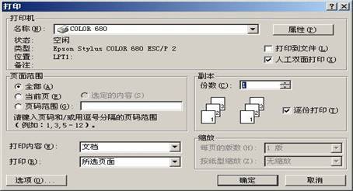
如果需要在纸张的正反两面都要打印内容，可以将“人工双面打印”复选框选中。这样Word在打印时就会首先打印纸张正面(奇数页)的内容，当全部奇数页书籍内容打印完毕后，Word会通知用户进行纸张背面打印工作。单击“确定“按钮Word就立即进行书籍打印。

